Huisarts



Auteur: Abdul

Klas: TID22D4.

Inhoud

1 Programma van Eisen 3

1.1 Omschrijving van de opdracht 3

1.2 Functionele eisen 3

1.3 Technische eisen 3

1.4 Randvoorwaarden 3

2 Projectplan 3

2.1 Project doel 3

2.2 Projectactiviteiten 3

2.3 Projectteam/ Organisatie 3

2.4 Planning 4

3 Ontwerp 5

3.1 Functioneel ontwerp 5

3.1.1 Use case 5

3.1.2 Productbacklog 6

3.1.3 Wireframes 7

4 Realisatie 8

4.1 Week 1 8

4.2 Week 2 8

5 Testen 8

5.1 Testrapport 8

5.2 Verbetervoorstel 9

6 Oplevering 9

# Programma van Eisen

## Omschrijving van de opdracht

Voor een huisarts moeten we een eenvoudige webapplicatie maken. Waar de dokters de patiënten lijst kunnen bekijken en aanpassen.

## Functionele eisen

* Overzichtspagina met patiënten (NAW, telefoonnr., e-mailadres)
* Sorteren van het overzicht
* Zoeken op achternaam
* Patiënten toevoegen, bewerken, verwijderen
* Opmerkingen per patiënt, gesorteerd op datum
* Extra: paginering toevoegen (25 patiënten per pagina)

## Technische eisen

[Wat zijn de technische eisen, dus hoe wordt de applicatie gebouwd]

## Randvoorwaarden

Gegevens worden genereert met een site als <https://mockaroo.com/>.

# Projectplan

## Project doel

Docenten= De kennis en de skills van de studenten bekijken

## Projectactiviteiten

Plannen, verslag maken, programmeren, overleggen.

## Projectteam/ Organisatie

Abdul/docenten.

## Planning

Het project wordt volgende planning ingevuld:

|  |  |  |
| --- | --- | --- |
| Datum gereed | Activiteit | Door wie |
|  |  |  |
| 13-11-2023 | Documentatie geschreven tot ontwerp | Abdul |
| 13-11-2023 | Overleg met de docent en aanpassen | Abdul, docent |
| 13-11-2023 | Eerste versie van de software gereed | Abdul |
| 20-11-2023 | Overleg met de docent | Abdul, docent |
| 22-11-2023 | Code aanpassen | Abdul |
| 22-11-2023 | Testen van de applicatie | Abdul |
| 24-11-2023 | Oplevering | Abdul, docent |
|  |  |  |

# Ontwerp

## Functioneel ontwerp

### Activity digram

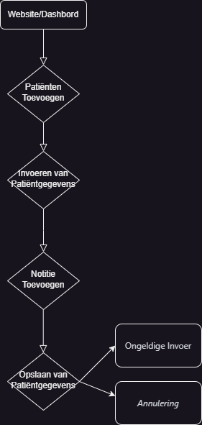

### Productbacklog

|  |  |  |  |  |  |
| --- | --- | --- | --- | --- | --- |
|  | Wie | Wens | Waarom | Tijd | Prioriteit |
| 01 | Huisarts | Koppeling front-end met PDO-database | Voor het opslaan van patiëntgegevens |  | Hoog |
| 02 | Huisarts | Sorteren van patiënten | Vergemakkelijkt het vinden van specifieke patiënten |  | Hoog |
| 03 | Huisarts | Zoekfunctionaliteit op achternaam | Versnelt het opzoeken van specifieke patiënten |  | Hoog |
| 04 | Huisarts | Notitieformulier voor toevoegen van notities | Maakt het vastleggen van patiëntnotities mogelijk |  | Hoog |
| 05 | Huisarts | Gegevensinvoerformulier invullen voor patiëntgegevens | Vereenvoudigt het invoeren van nieuwe patiënten |  | Hoog |
| 06 | Huisarts | Overzichtspagina met patiënten | Voor het bekijken van alle patiënten |  | Hoog |

### Wireframes

Dit is de homepage

Dit is de patiënten lijst

Dit is de patiënt overzicht

# Realisatie

## Week 1

[ beschrijf kort wat je in de week hebt gemaakt. Je kunt ook screenshots toevoegen]

## Week 2

[Beschrijf kort wat je in de week hebt gemaakt. Je kunt ook screenshots toevoegen]

# Testen

## Testrapport

Test de functionele aspecten van de applicatie, wat moest de applicatie doen en werkt de applicatie ook zoals verwacht?

Datum uitvoeren van de test:

Persoon die de test heeft gedaan:

|  |  |  |  |  |  |
| --- | --- | --- | --- | --- | --- |
| Handling door de tester | Wat moet de applicatie doen | Wat is het resultaat | Is het resultaat voldoende? | Hoe ga je het probleem oplossen? | Prioriteit |
| Voor testen invullen | Voor testen invullen |  |  |  |  |
| Voor testen invullen | Voor testen invullen |  |  |  |  |
|  |  |  |  |  |  |
|  |  |  |  |  |  |
|  |  |  |  |  |  |

De prioriteit van problemen wordt door middel van een getal aangeduid.

0 = Geen prioriteit

1 = Lage prioriteit voor een probleem waar niet meteen een oplossing voor hoeft te worden gevonden.

2 = Prioriteit voor een probleem dat opgelost dient te worden, maar waar voorlopig mee gewerkt kan

Worden.

3 = Hoogste prioriteit voor een probleem dat onmiddellijk opgelost dient te worden.

## Verbetervoorstel

[Beschrijf wat je beter had kunnen doen in de applicatie. Gebruik hiervoor het resultaat van de test]

# Oplevering

[ beschrijf hoe je het product oplevert en wat je in itslearning moet zetten.]